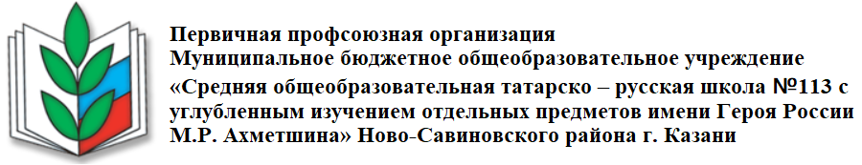
СОСТАВ ПРОФКОМА
Председатель профкома
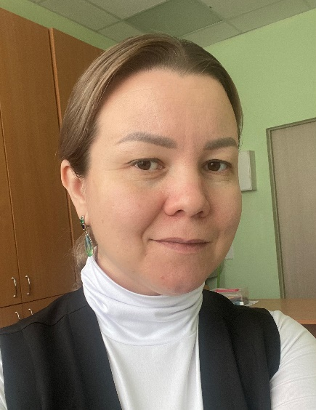
Исламова Светлана Рустамовна
Заместитель председателя
Мингалиева Алсу Хусаиновна
Секретарь
Абрамова Диляра Рафаилевна
Комиссия по осуществлению общественного контроля

Гафиятуллина Роза Раисовна

Комиссия по социальному партнерству

Ерунова Наталья Викторовна

Комиссия по охране труда

Шамсиев Алмаз Габитович

Культурно-массовая комиссия

Валиева Гульназ Хабибрахмановна
Мясникова Наталья Александровна

Комиссия по информационной работе

Кокоулина Елизавета Андреевна
Хакимова Арина Абриковна

Контрольно-ревизионная комиссия

Ильясова Гульфара Адельзяновна (председатель)
Никулина Екатерина Вячеславовна (член комиссии)

